Allegato n. 1 – Tavole con indicazione dell’intervento proposto
Destinazione urbanistica attuale inserita nella delibera di revisione adottata con deliberazione del Commissario ad Acta n. 1 del 5/01/2017 (Zona ArD):
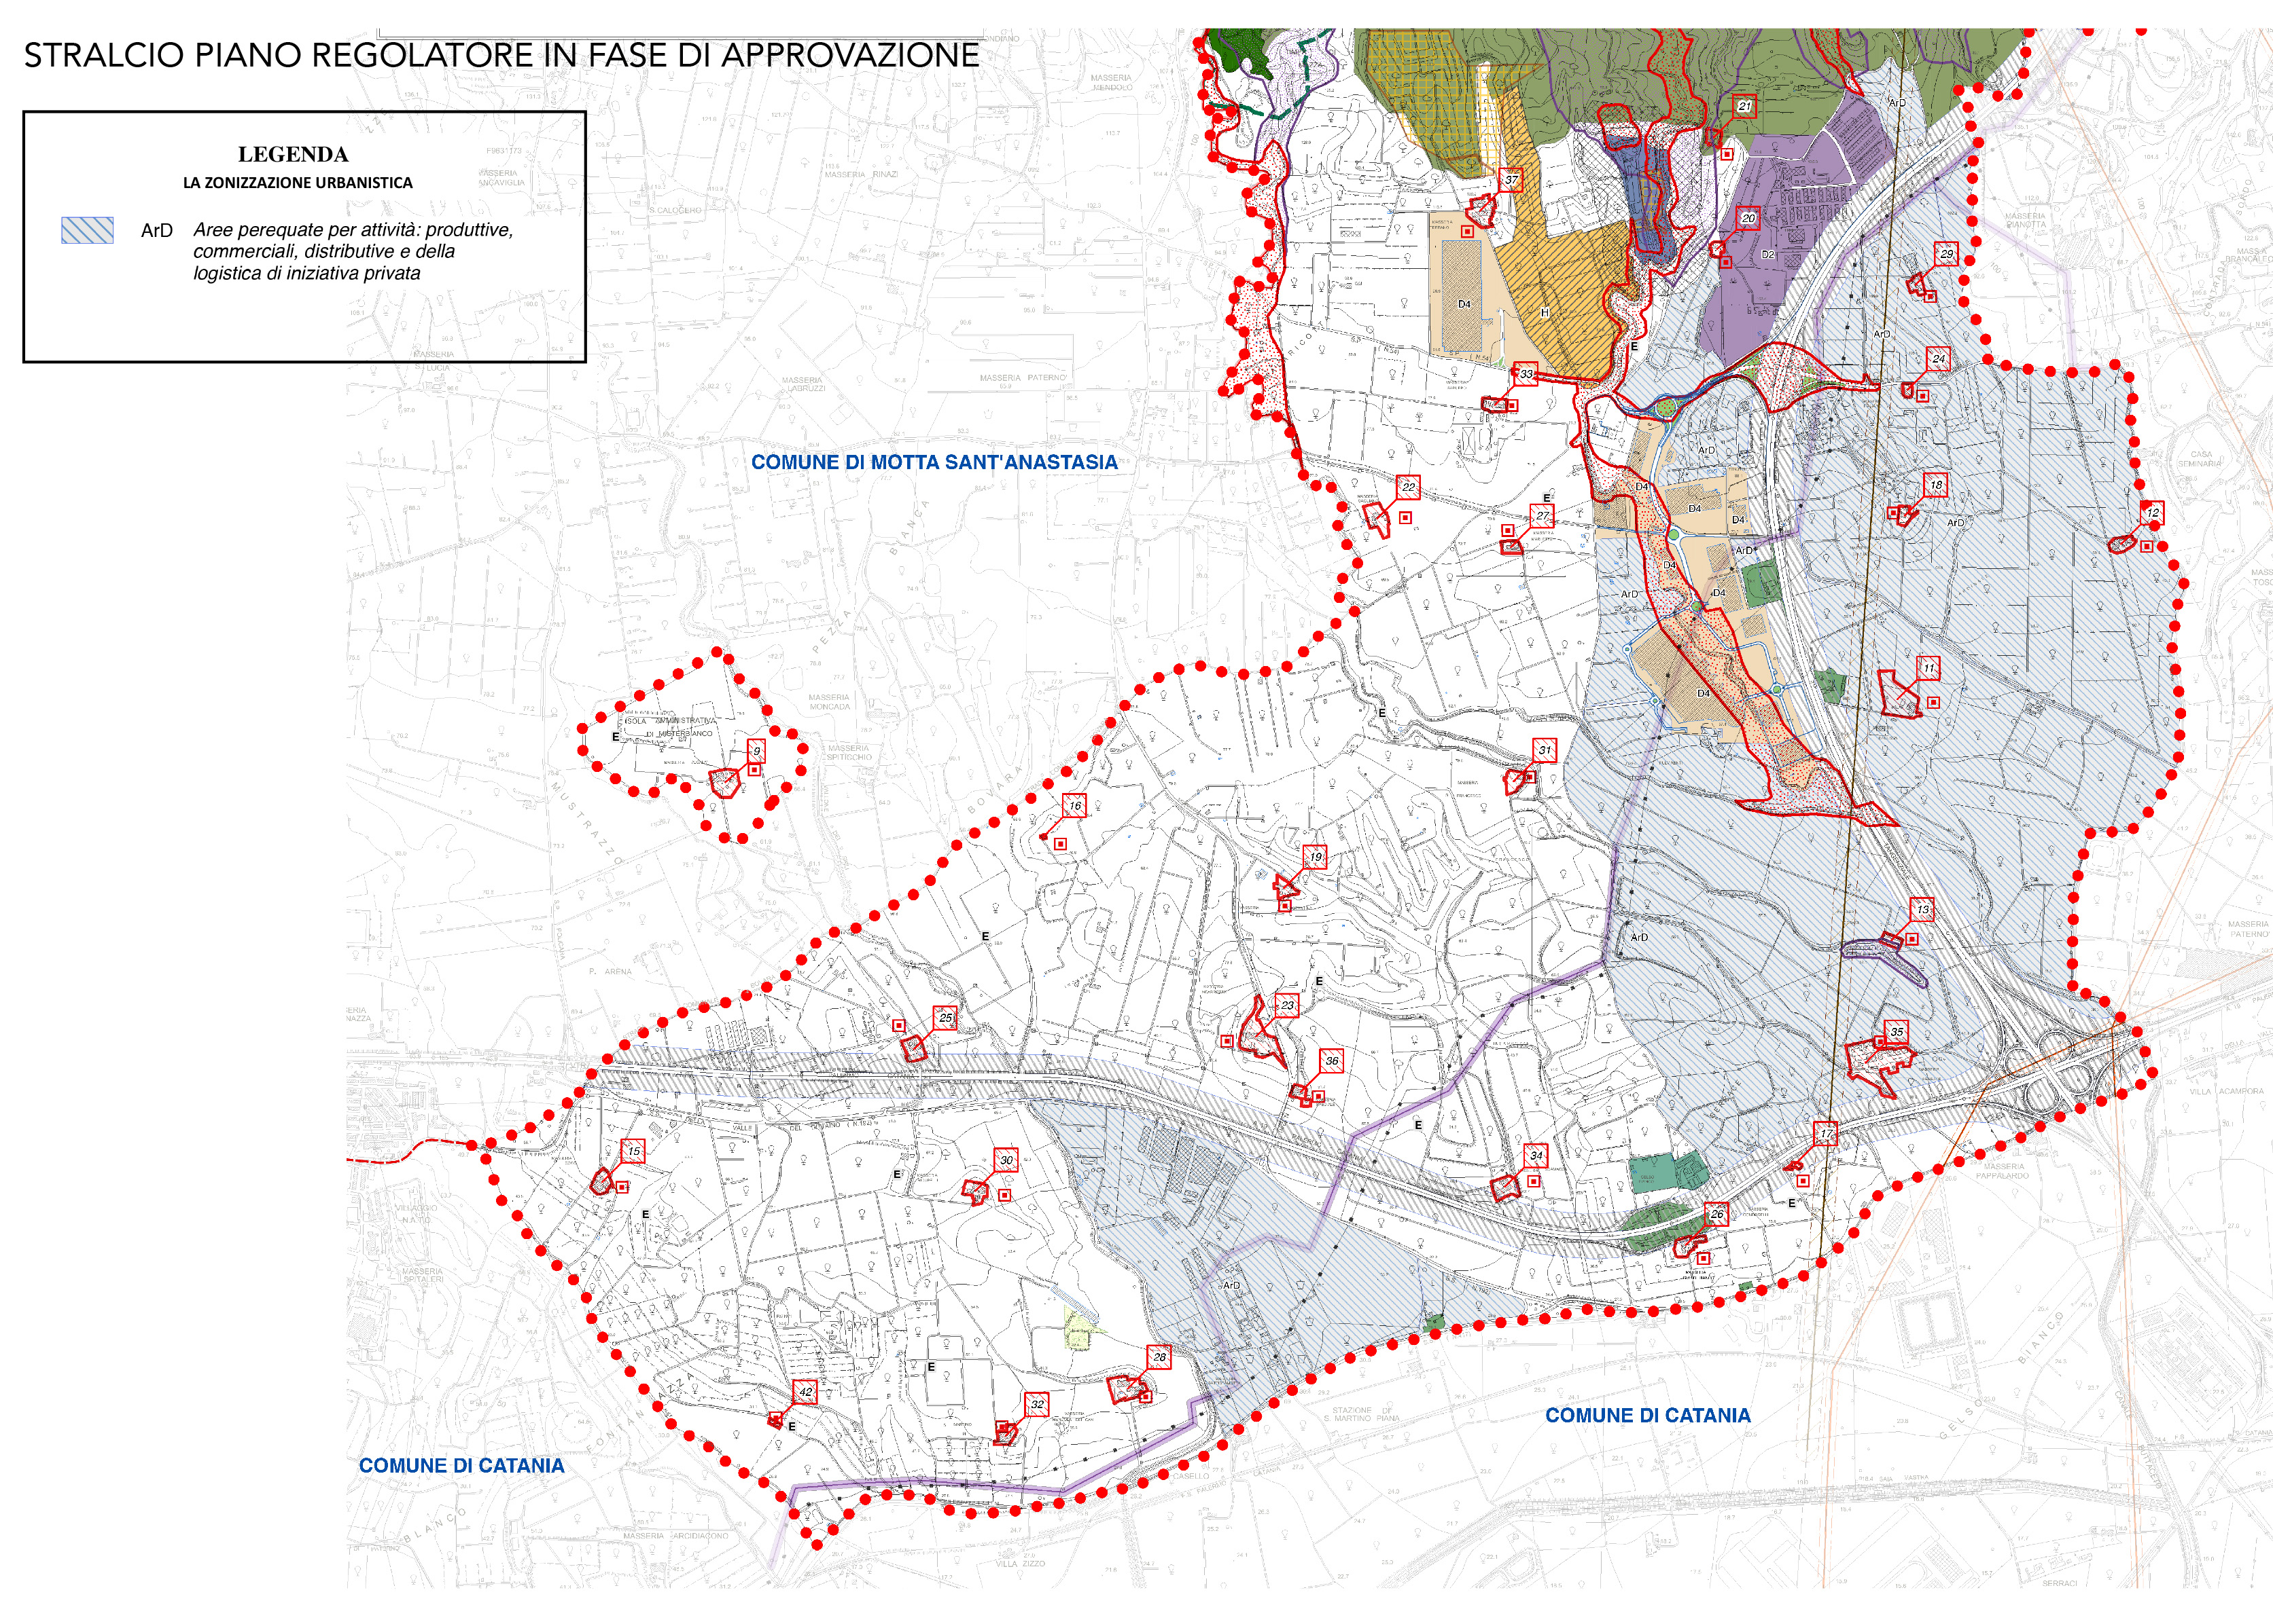

Destinazione urbanistica proposta dai sottoscrittori della presente osservazione (Zona E):


